**План** *Изучены абиотические и биотические факторы, влияющие на соотношение обилия M.edulis и M.trossulus в беломорских поселениях. В полевых изучены экофизиологические показатели (рост, сила прикрепления биссуса, скорость фильтрации, гонадо-соматический индекс и т.п.) у мидий двух видов, обитающих в градиенте солености и в градиенте таксономического состава поселений (от поселений, где доминируют конспецифики, до поселений, где доминирует другой вид).*

Были обобщены данные по соотношению двух морфотипов миди в гибридной зоне, представленной в Кандалакшском заливе Белого моря. На 95 точках, расположенных на всем побережье Кандалакшского залива (Рис. ++), была оценена степень прибойности, расстояние до ближайшего источника опреснения (реки, каналы ГЭС), мощность ближайшего источника опреснения, соленость во время взятия проб и характер субстрата, на котором поселяются мидии (фукоиды или донные субстраты). Перечисленные предикторы охватывают весь спектр описанных ранее в литературе факторов, регулирующих соотношение численностей *M.edulis* и *M.trossulus* в поселениях.

Введение всех факторов-кандидатов в одну модель позволило оценить их относительную роль в регуляции соотношения численностей двух видов в смешанных поселениях. В качестве переменной отклика рассматривалась доля мидий мидий T-морфотипа, которая демонстрирует высокую корреляцию с долей *M.trossulus* в смешанном поселении (Khaitov et al., 2021).

Согласно полученной модели (Табл. ++), частота мидий T-морфотипа выше на фукоидах, чем на донном субстрате. Эта величина возрастает по мере приближения к действующим портам и уменьшается по мере увеличения прибойности местообитания. Наиболее сильное влияние на соотношение Mt:Me оказывает тип субстрата и то, активен ли ближайший к поселению порт. Важно отметить, что несмотря на то, что в исследованном регионе присутствуют хорошо выраженные градиенты солености и плотность расположения точек сбора материала достаточно велика, нам не удалось подтвердить роль солености, как ведущего средового фактор, определяющего соотношение Mt:Me. Единственный предиктор, связанный с соленсотью, оказывающий незначительное влияние на соотношение Mt:Me - это мощность источника опреснения: доля Mt выше, если ближайший источник опреснения обладает большой площадью водосбора.

Таблица ++. Результаты построения смешанной обобщенной регрессионной модели, основанной на бета-распределении (beta-binomial GLMM). В скобках указывается название градации, использованной в качестве альтернативы базовому уровню дискретного фактора. В качестве случайного (группирующего) фактора в модели использована точка взятия проб. При построении модели значения предикторов были стандартизованы, что позволяет сравнивать соответсвующие коэффициенты модели.

|  |  |  |  |  |
| --- | --- | --- | --- | --- |
| Член модели | Оценка параметра | SE | Z-statistic | p.value |
| Intercept | -1.20 | 0.385 | -3.121 | 0.0018 |
| Субстрат (Фукоиды) | 1.07 | 0.070 | 15.224 | <0.0001 |
| Соленость | -0.02 | 0.018 | -1.044 | 0.2965 |
| Расстояние до ближайшей реки | -0.03 | 0.023 | -1.473 | 0.1409 |
| Размер ближайшей реки (крупная река) | 0.45 | 0.205 | 2.199 | 0.0279 |
| Прибойность | -0.05 | 0.016 | -3.035 | 0.0024 |
| Расстояние до ближайшего порта | -0.02 | 0.007 | -2.630 | 0.0085 |
| Статус ближайшего порта(Активный) | 1.18 | 0.232 | 5.100 | <0.0001 |
| Случайный фактор, регулирующий дисперсию свободного члена | 0.83 |  |  |  |

Для объяснения полученных закономерностей были проведены полевые и лабораторные эксперименты, целью которых было оценить влияние абиотических (соленость) и биотических факторов (соотошение Mt:Me; плотность поселения) на физиологические процессы у мидий двух видов . В качестве регистрируемых параметров мы использовали индекс состояния (вес сухих тканей моллюска при учете его размеров), силу прикрепления биссуса, количество выделяемых бисссусных нитей, а также величину смертности моллюсков. Использование морфотипов мидий в качестве видовых маркеров позволило вовлечь в анализ значительный объем материал.

В полевых экспериментах было показано, что индекс соcтояния, как интегральный показатель благосостояния моллюсков, статистически значимо зависит от соотношения Mt:Me в смешанном поселении (Табл. ++). При этом индекс состояния демонстрировал снижение по мере увеличения в поселениях доли Mt. Таким образом, соотношение видов в смешанном поселении оказывается важным биотическим фактором, влияющим на физиологические процессы у мидий. Это хорошо согласуется с гипотезой о межвидовой конкуренции, как главном факторе, определяющем пространственную сегрегацию двух видов мидий.

Таблица ++. Результаты построения регрессионной модели, описывающей связь веса сухих тканей моллюсков с размером, cоотношением Mt:Me, морфотипом мидии и плотностью поселения. В скобках указывается название градации, использованной в качестве альтернативы базовому уровню дискретного фактора. Данная модель является результатом пошагового упрощения модели, включавшей помимо главных эффектов еще и все взаимодействия между ними. Взаимодействия были последовательно последовательно удалены из модели, как несущественные.

|  |  |  |  |  |
| --- | --- | --- | --- | --- |
| Член модели | Оценка параметра | SE | t-statistic | p.value |
| Intercept | -0.0269979 | 0.0144801 | -1.864488 | 0.0641689 |
| Размер | 0.0053533 | 0.0002933 | 18.249517 | 0.0000000 |
| Доля T-морфотипа | -0.0238688 | 0.0081667 | -2.922682 | 0.0039971 |
| Морфотип (T) | -0.0070111 | 0.0016967 | -4.132251 | 0.0000590 |
| Плотность поселения | -0.0006160 | 0.0001372 | -4.489911 | 0.0000139 |

Мы предположили, что механизм конкурентных отношений связан с интерференцией за счет прикрепления биссуса. Для проверки этой гипотезы мы провели полевой эксперимент, в котором оценили влияние плотности поселения и соотношения Mt:Me на силу прикрепления мидий и количество выделяемых биссусных нитей. Этот эксперимент не выявил значимого влияния указанных биотических факторов, но показал, что мидии T-морфотипа выделяют больше биссусных нитей и прикрепляются к субстрату сильнее, чем это делают мидии E-морфотипа (Рис. +++).

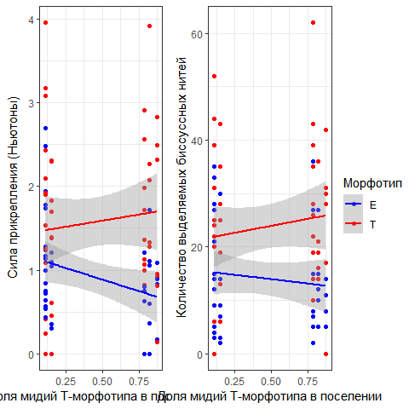

Полученные результаты согласуются с тем, что относительное обилие мидий T-морфотипа выше на фукоидах. Эта экологическая ниша более пригодна для моллюсков способных обеспечивать большую силу прикрепления.